OpendoD
TRILUX

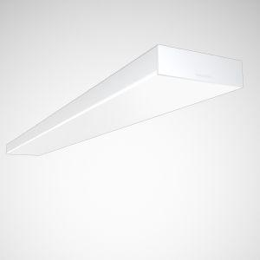Eigenschaften
Anzahl Leuchtmittel je Leuchte
1
Befestigung Leuchte
Aufbau, Decke
Farbton
silber, weiß
Form
rechteckig
Werkstoff
Kunststoff, Stahl
Breite (mm)
160,00 - 161,00
Einbautiefe (mm)
160,00 - 180,00
Farbtemperatur (K)
3.000,00 - 4.000,00
Höhe (mm)
48,00
Länge (mm)
1.127,00 - 1.408,00
Lichtstrom (lm)
3.400,00 - 5.200,00
Anschlussart
Steckklemme
Art der Leuchte
Anbau-Leuchte, Aufbau-Leuchte, Deckenleuchte, Pendelleuchte
Art der Verdrahtung
geeignet für Durchgangsverdrahtung
Ausführung des Rasters
ohne
Ausstrahlungswinkel
breitstrahlend 40-80°
Betriebsgerät
LED-Betriebsgerät stromgesteuert
Dimmung
DALI, Touch and Dim
Energieeffizienzklasse
sonstige
Farbwiedergabeindex CRI
80-89
Leuchtmittel
LED nicht austauschbar
Lichtaustritt
direkt
Lichtfarbe
weiß
Lichtverteiler
Diffusorlinse/-optik/-panel, sonstige
Lichtverteilung
asymmetrisch, symmetrisch
Schlagfestigkeit
IK02
Schutzart (IP)
IP20
Schutzklasse
I
Spannungsart
AC
Werkstoff des Gehäuses
Stahl
Werkstoff Leuchtenabdeckung
Kunststoff, ohne Raster/Lampenabdeckung
Abstrahlwinkel (Grad)
40,00 - 80,00
Bemessungslebensdauer L80/B50 bei 25 °C (h)
50.000,00
Leistung Leuchtmittel (W)
28,00 - 37,00
Leuchtenlichtausbeute (lm/W)
121,00 - 150,00
Nennspannung (V)
220,00 - 240,00
Polzahl
5,00
Werkstoff der Abdeckung
ohne Abdeckung, Kunststoff transparent
Schutzart (NEMA)
sonstige

